管道包扎问题的数学模型
潘龙飞
[摘要]: 本论文讨论管道的包扎问题.此问题是一个三维空间问题,我们采用剪切的方法把空间问题变为平面问题,建立刚好全部包扎所用带子最短模型和管道包扎出现接缝处重叠模型,然后利用数学软件Matlab求解。在图1中，求得最短带子包扎的通用表达式,并代入题目给出的数据得到第一个问题的最短长度为 50.4 米。在图2和图3中，采用近似的处理方法求出管道包扎接缝处重叠带子宽度的表达式,代入第二个问题的数据,得到带子的重叠宽度为 0.004 米。论文的最后对临界角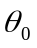和截面是正多边形的管道的情况作进一步的讨论,并得到更一般的模型。
关键词: 临界角；临界点；临界长度；等量关系

1 问题的提出
用宽度为0.3m的带子缠绕包扎圆柱型管道，管道长30m，截面周长为0.5m.
(1) 如果用带子全部包住管道，最少要用多长的带子，请你给出计算这个最小长度的公式，并且依次计算出所需长度数值.
(2) 现有一条长度为51m的带子，想将这条带子全部用于缠绕包扎这个管道，可以使带子的接缝处重叠瘩接.请你给出用这条带子缠绕包扎这个管道的方案.（计算结果精确到0.001m）
(3) 如果管道截面是正三边形,正四边形,或边数更多的正多边形.
2 问题的分析
生活的经验告诉我们,在包扎圆形管道的过程中, 如果开始包扎时带子边缘所在的直线与管道母线的夹角过小,就可能出现不能把管道全部包扎的现象; 如果夹角过大,就可能出现包扎带子在接缝处重叠的现象. 所以, 随着夹角的增大,总会出现在接缝处刚好接合而没有重叠的情况.这种特殊的情况就是第一问的求解问题,称此时包扎带子的长度为临界长度, 带子边缘所在的直线与管道母线的夹角为临界角,管道任一端的带子截口所在边与管道截面的交点称为临界点.如果给定一段带子的长度大于临界长度,则总能找到一种包扎方案,使得整条带子全都包扎完,其中接缝处有重叠.
当管道的截面为正多边形时,我们把正多边形的直棱柱管道看作圆形管道的变形来处理,即正多边形的直棱柱管道的平面展开图与圆形管道的平面展开图是同样的.
3 模型的假设
3.1管道没有厚度(即把管道剪开图看成平面,不考虑空间结构)；
3.2管道是刚性物体,带子也不具备弹性；
3.3管道截面是圆形,整条管道粗细均匀，带子的宽度也不变；
3.4包扎过程中带子不能切断；
3.5带子两端截口垂直于它的边：
4 符号的约定
a -----带子的宽度；
b -----管道的长度；
c -----管道截面的周长；
----- 带子的长度；
θ--- 带子截口所在的直线与管道母线的夹角；
----- 直角三角形AED的面积；
----- 直角三角形OBF的面积；
S---- 四边形COHG的面积；
x ---- 带子重叠部分的宽度；
--- 重叠部分的带子长度；
m---- 截面正多边形的边长；
n ---- 截面正多边形的边数.
5 模型的建立和求解
5.1 刚好全部包扎所用带子最短模型
经过临界点,沿着管道的母线切开得到截面,如下图1:
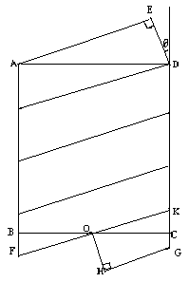
图1
其中矩形ABCD 为管道的侧面展开图,三角形AED为直角三角形.
定理1 直角三角形AED的面积等于直角三角形OBF和四边形OHGC之和.
证明 线段BF和线段CG在空间图形中是重合的,故这两线段相等.
把直角三角形OBF向右移动,使BF与CG重合,则构成直角三角形OHO .
又 ED=OH
OB+OC=AD
故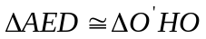,
即定理成立.
推论1 沿着管道任一母线剪开得到的平面展开图中,管道截面界线的两端分别能组成两个直角三角形, 且这两个直角三角形的面积相等.
由上面的定理1和推论可以得出刚好包扎管道所用带子最短的模型:
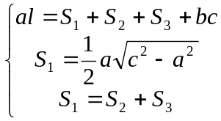
求得一般表达式为:
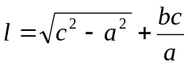
把题目中给出的数据代入一般表达式求得第一问题的临界长度为:
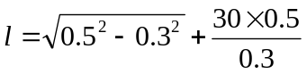=50.4 (米)
5.2 管道包扎出现接缝处重叠的模型
按图1的剪开方法,得到管道平面展开图,如图2:
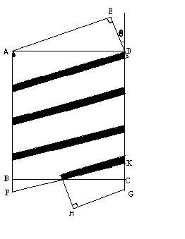
图2
其中阴影为带子重叠部分.
命题1 在带子宽度不变的条件下,带子相接处重叠的宽度一定相等(即图2中阴影部分的平行四边形的宽度不改变).
5.2.1求阴影部分的带子的长度.
命题2 阴影部分的长度比整条包扎带子的长度短线段AE的长度.
证明 由推论2, 阴影部分的宽度相等, 故可以过图2的A点,垂直AE剪切, 再把剪切的左边部分图形补到右边,如下图3:
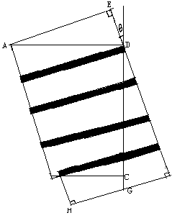 图3
由图3可以看出, 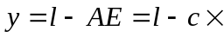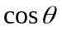
5.2.2 利用阴影部分的面积相等得到模型:
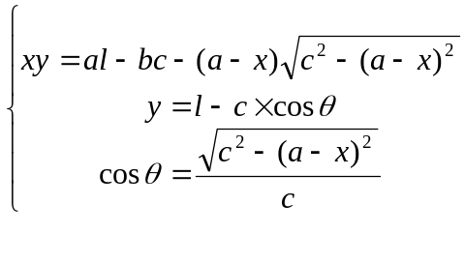
化简此方程组得:
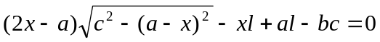 (1)
利用Matlab解方程(1)得到的结果过繁,所以为了得到一个比较简单而又接近实际的答案,我们作以下处理: 在生活和工作中,为了节省材料,包扎管道的带子一般不会比临界长度长太多,所以可用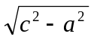近似代替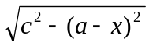,求得结果为:
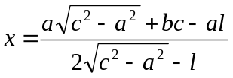 (2)
把第二问题的数据代入方程(1)得:
x=0.00357
把第二问题的数据代入方程(2)得:
x=0.0036
由以上计算得到的结果可以看出,当带子的长度不太长时,用
代替这个模型的结果是可以的.且取得第二问题的结果为:
x=0.004 (米)
5.3 截面为正多边形的直棱柱管道模型
推理1 对于任何正多边直棱柱的包扎面,从临界点沿棱柱的母线剪开得到的剪开平面如图1所示(包扎方案为临界时),如果有带子重合的情形如图2.
类似以上图1 圆柱管道包扎方案的方法建立模型如下:
5.3.1、包扎正多边直棱柱的临界模型:
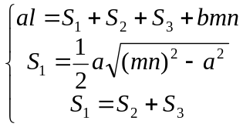
解得:
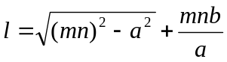
5.3.2、包扎正多边直棱柱的有重叠的模型:
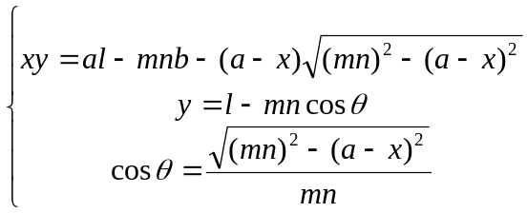
以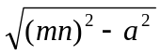代替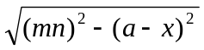解得,
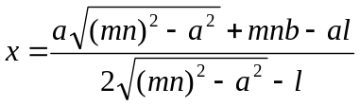
6 模型的分析
6.1、临界角的讨论
临界角 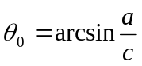 (3)
    - 当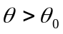时,带子不能全部包扎整条管道.如果要在角增大(即临界角增大的情况下实现全部包扎,由(3) 式可以看出应加大带子的宽度或减小管道截面的周长.
    - 当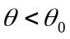时,带子在包扎过程中出现接缝处重叠.如果要在角减小(即临界角减小的情况下实现全部包扎,由(3) 式可以看出应减小带子的宽度或增加管道截面的周长.
故有以下推理:
推理2 包扎管道的临界角随带子宽度的增大而增大,管道截面周长的减小而
增大;随带子宽度的减小而减小,管道截面周长的增大而减小.
6.2、管道的讨论
由推论1、命题1和推理1,可知无论求解模型是圆柱模型或是截面为正多边形的直棱柱,其求解过程都是相同的,故有以下推理.
推理3 管道的包扎方案与管道截面是凸多边形(不限边数,不限每边的长度)或连续的凸封闭曲线无关,只与管道截面的周长C、管道长度和给定的带子的长度有关.

参考文献:
[1] 吕林根. 解析几何［Ｍ］. 北京:高等教育出版社，２０００.
[2] 刘来福. 数学模型与数学建模［M］. 北京：北京师范大学出版社，２００２.

